SEPARACIÓ DE SÍL·LABES
- Separa les síl·labes d’aquestes paraules. Pot ser que et sobrin quadres.
- Pinta la síl·laba tònica.
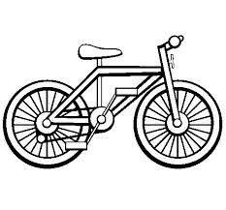  bicicleta |  |  |  |  | 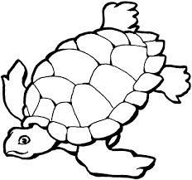  tortuga
BI

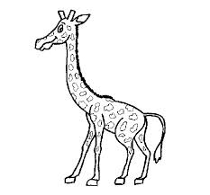  girafa |  |  |  |  | 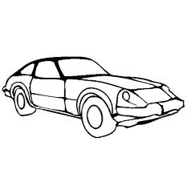  cotxe

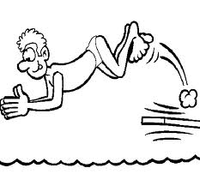  trampolí |  |  |  |  | 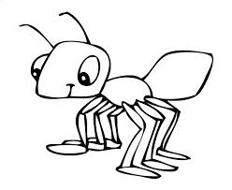  formiga

fantasma |  |  |  |  | hipopòtam

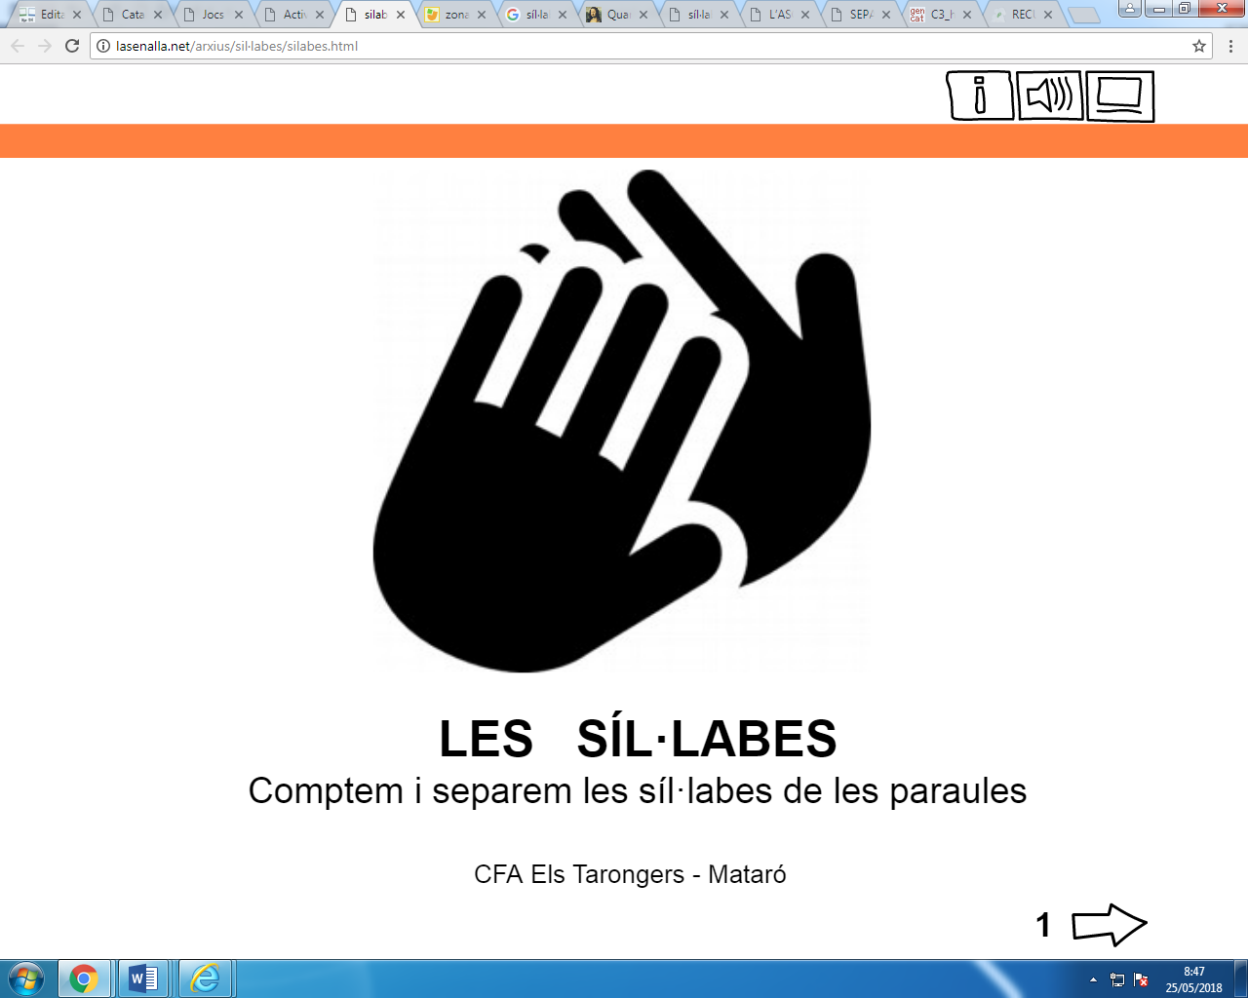

http://lasenalla.net/arxius/sil%C2%B7labes/silabes.html

